 | COLÉGIO PEDRO II - CAMPUS SÃO CRISTÓVÃO III  1ª SÉRIE – MATEMÁTICA I – PROF. MARCOS  www.professorwaltertadeu.mat.br

CONCEITO DE FUNÇÕES - GABARITO

Produto Cartesiano

Sejam A e B conjuntos diferentes de vazio. Chama-se produto cartesiano de A por B e indica-se por A x B, o conjunto cujos elementos são todos os pares ordenados (x,y) tais que x ∈ A e y ∈ B.

Exercícios

1) Represente no Plano Cartesiano os produtos cartesianos abaixo:
a) A = {1, 2, 3} e B = {0,4}
b) A = ]1,4] e B = [2,5]

GABARITO:
a)
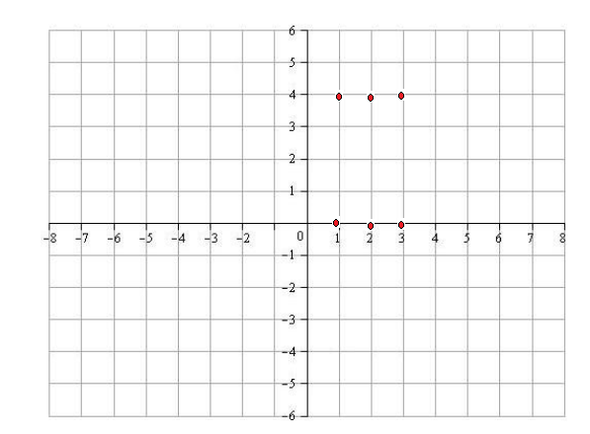
b)
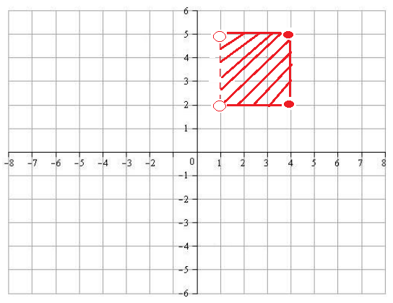

Relação
Dados dois conjuntos A e B, chama-se relação R de A em B todo subconjunto do produto cartesiano A x B.

Exercícios

1) Dados os conjuntos A = {-2, -1, 0, 1, 2, 3} e B = {0, 1, 2, 3, 4}, determinar cada um dos conjuntos abaixo, representando-os em diagramas de flechas e no plano cartesiano.
a) A relação R₁, de A em B, dada por R = { (x,y) ∈ AxB/ y = 2x}.

GABARITO:
R₁ = {(0,0), (1,2), (2,4)
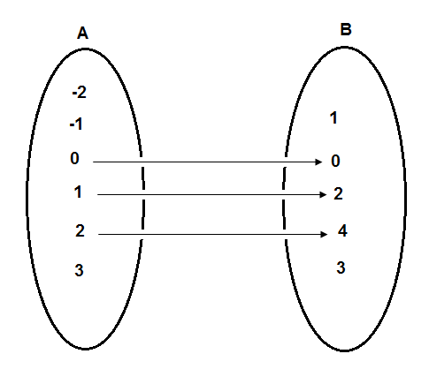
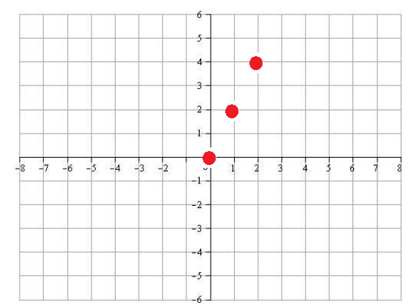

b) A relação R₂, de A em B, dada por R = { (x,y) ∈ AxB/ y = x - 2}.
GABARITO:
R₂ = {(2,0), (3,1))
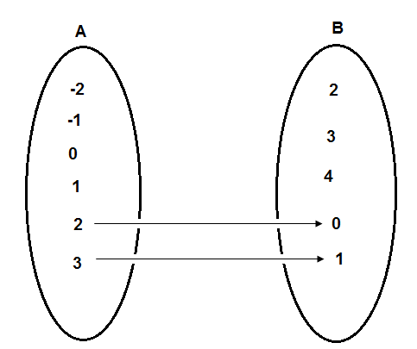

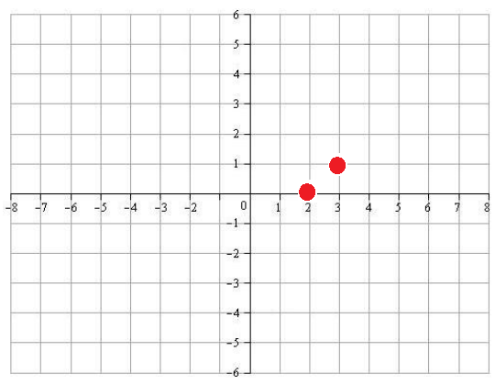

c) A relação R, de A em B, dada por R = { (x,y) ∈ AxB/ y = x²}.
GABARITO:
R₃ = {(-2,4), (-1,1), (0,0), (1,1), (2,4))

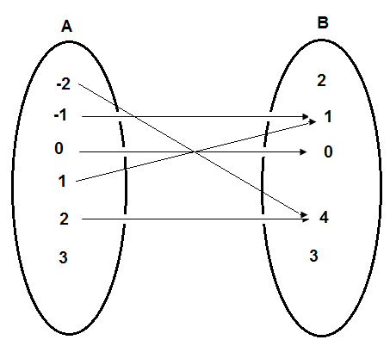

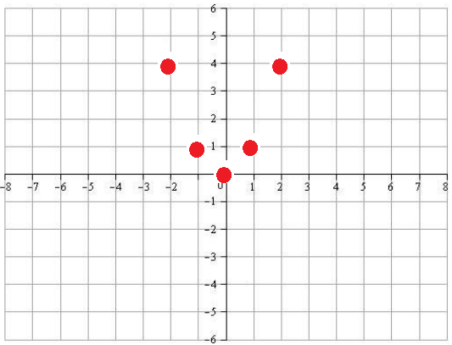
Função

IDÉIA INTUITIVA DE FUNÇÃO

O conceito de função é um dos mais importantes da matemática. Ele está sempre presente na relação entre duas grandezas variáveis. Assim são exemplos de funções:
- O valor a ser pago numa corrida de táxi é função do espaço percorrido;
- A área de um quadrado é função da medida do seu lado;
- Em um termômetro, a temperatura é dada em função do comprimento da coluna de mercúrio.
Definição
Sejam A e B conjuntos diferentes do vazio. Uma relação f de A em B é função se, e somente se, todo elemento de A estiver associado através de f a um único elemento de B.
Usaremos a notação f : A → B para indicar que f é função de A em B.

Exercícios

1) Verifique quais relações abaixo representam funções.

a)
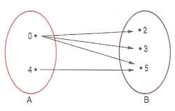
Não é função, pois o elemento 0 de A está associado a 3 elementos de B.

b)
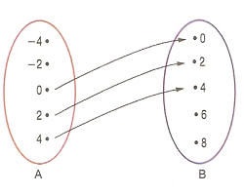
Não é função, pois os elementos -2 e -4 de A não estão associados a algum elemento de B.

c)
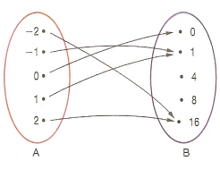
É função, pois todos os elementos de A estão associados a um único elemento de B.

d)
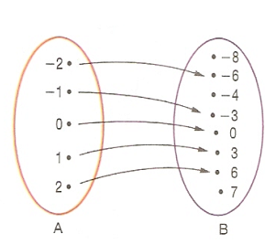
É função, pois todos os elementos de A estão associados a um único elemento de B.

e)
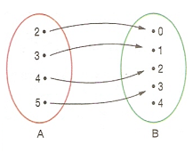
É função, pois todos os elementos de A estão associados a um único elemento de B.

f)
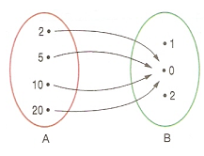
É função, pois todos os elementos de A estão associados a um único elemento de B.

g)
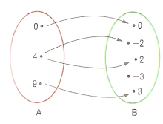
Não é função, pois o elemento 4 de A está associado a 2 elementos de B.

2) Dados A = {0, 1, 2, 3}, B = {-1, 0, 1} e a correspondência entre A e B dada por y = x – 2, com x$∈$A e y$∈$B, faça um diagrama e diga se f é uma função de A em B.

GABARITO:
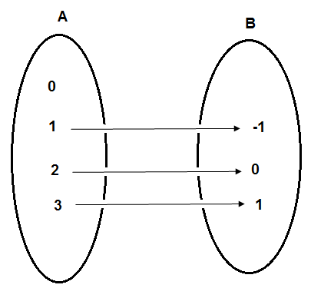
Não é função, pois o elemento 0 de A não está associado a algum elemento de B.

3) Dados A = {-2, -1, 0, 1, 2} e B = {-8, -6, -4, -3, 0, 3, 6, 7} e a relação R = {(x,y)∈ AxB /y = 3.x} faça um diagrama e diga se f é uma função de A em B.

GABARITO:
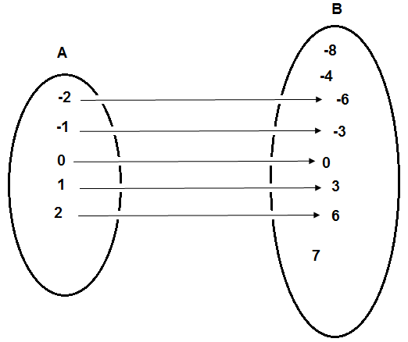
É função, pois todos os elementos de A estão associados a um único elemento de B.

4) Dados A = { -3, -2, 0, 3 } e B = { - 1, 0, 1, 2, 4, 5, 7 } e uma relação expressa pela fórmula y = x + 2, com x pertencendo a A e y pertencendo a B. Faça o diagrama e verifique se f é uma função de A em B.
GABARITO:

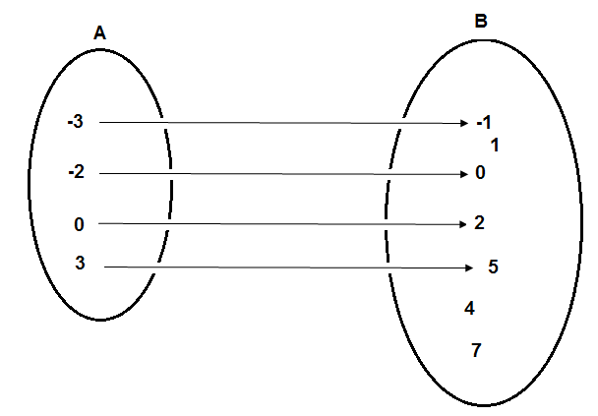
É função, pois todos os elementos de A estão associados a um único elemento de B.

5) O preço a ser pago por uma corrida de táxi inclui uma parcela fixa de R$ 6,00, denominada bandeirada mais uma parcela variável de R$ 0,90 por km rodado.
Determine:
a) A função que representa o preço P de uma corrida em função de x quilômetros rodados.
b) O preço de uma corrida de 12 km.
c) A distancia percorrida por um passageiro que pagou R$ 96,00 pela corrida.

GABARITO:
$$\begin{aligned}a) P=6+0,\text{90}\text{.}x \\ b) P=6+0,\text{90}\text{.}\text{12}→P=6+\text{10},\text{80}→P=\text{16},\text{80}→P=R\$\text{16},\text{80}\text{.} \\ c) \text{96}=6+0,\text{90}\text{.}x→\text{90}=0,\text{90}\text{.}x→x=\frac{\text{90}}{0,\text{90}}→x=\text{100} \text{km}\end{aligned}$$

Domínio, Contradomínio e Conjunto Imagem
Dados os conjuntos A = {0, 1, 2, 3} e B = {0, 1, 2, 3, 4, 5, 6}, vamos considerar a função f: A$→$B que transforma x$∈$A em y$∈$B.
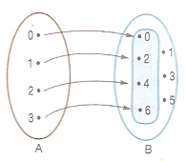
Em toda função f de A em B, Im(f)$⊂$B.
Nesse caso, a função f: A$→$B está definida por y = 2.x ou por f(x) = 2.x.
Veja que para caracterizar uma função é necessário conhecer seus três componentes: o domínio (A), o contradomínio (B) e uma regra que associa cada elemento de A a um único elemento y = f(x) de B. Nesse exemplo, o domínio é A = {0, 1, 2, 3}, o contradomínio é B = {0, 1, 2, 3, 4, 5, 6}, a regra é dada por y = 2.x e o conjunto imagem é dado por Im(f)= {0, 2, 4, 6}.

Exercícios

1) O diagrama de flechas abaixo representa uma função f de A em B. Determine:
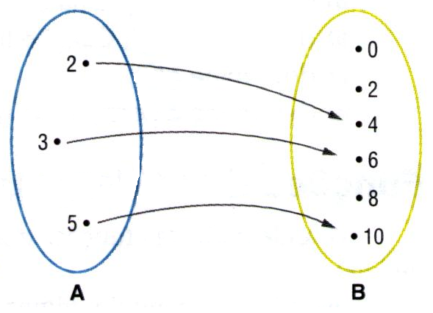
a) D (f) b) CD (f) c) Im (f) d) f (3) e) f (5) f) x⏐ f (x) = 4

GABARITO:
$$\begin{aligned}a) D(f)=\left\{2, 3, 5\right\} \\ b) \text{CD}(f)=\left\{0, 2, 4, 6, 8, \text{10}\right\} \\ c) \text{Im}(f)=\left\{4, 6, \text{10}\right\} \\ d) f(3)=6 \\ e) f(5)=\text{10} \\ f) x=2\end{aligned}$$

2) Seja a função f: R → R definida por f(x) = x² - 7x + 9. Determine:
a) O valor de f(-1)
b) Os valores de x para que se tenha f(x) = -1.

GABARITO:

$$\begin{aligned}a) f(x)=x²−7x+9→f(−1)=(−1)²−7(−1)+9→f(−1)=1+7+9→f(−1)=\text{17} \\ b) f(x)=−1→x²−7x+9=−1→x²−7x+\text{10}=0→Δ=(−7)²−\text{40}→Δ=9 \\ x=\frac{7±3}{2}→x_{1}=5 e x_{2}=2\end{aligned}$$

3) Dadas as funções f(x) = 4x + 3 e g(x) = x² + a. Sabendo que f(2) - g(1) = 3, calcule o valor de a.

GABARITO:
$$\begin{aligned}f(x)=4x+3 e g(x)=x²+a \\ f(2)=4\text{.}(2)+3→f(2)=\text{11} \\ g(1)=(1)²+a→g(1)=1+a \\ f(2)−g(1)=3→\text{11}−(1+a)=3→\text{11}−1−a=3→7=a\end{aligned}$$
4) Seja f: IR* → IR a função definida por f(x) = $\frac{x^{2}+1}{x}$. Qual o valor de f(2) + f($\frac{1}{2}$)?
GABARITO:
$$\begin{aligned}f(x)=\frac{x²+1}{x} \\ f(2)=\frac{2²+1}{2}→f(2)=\frac{5}{2} \\ f(\frac{1}{2})=\frac{{\left(\frac{1}{2}\right)}^{2}+1}{\frac{1}{2}}→f(\frac{1}{2})=\frac{\frac{1}{4}+1}{\frac{1}{2}}→f(\frac{1}{2})=\frac{\frac{5}{4}}{\frac{1}{2}}→f(\frac{1}{2})=\frac{5}{4}\text{.}\frac{2}{1}→f(\frac{1}{2})=\frac{5}{2} \\ f(2)+f(\frac{1}{2})=\frac{5}{2}+\frac{5}{2}→f(2)+f(\frac{1}{2})=\frac{\text{10}}{2}=5\end{aligned}$$

5) Um vendedor recebe mensalmente um salário fixo de R$ 1200,00 mais uma comissão de 8% sobre o que vender.
a) Num mês em que suas vendas chegaram a R$ 6000,00, qual foi o salário total recebido?
b) Se, em certo mês, esse vendedor recebeu R$ 1520,00, qual foi o valor de suas vendas?

GABARITO:
$$\begin{aligned}a) \text{Comissão}=\frac{8}{\text{100}}\text{.}\text{6000}→\text{Comissão}=\text{480}→\text{Salário}=\text{1200}+\text{480}→\text{Salário}=R\$\text{1680},\text{00} \\ b) \text{Salário}=\text{1520}→\text{Comissão}+\text{1200}=\text{1520}→\text{Comissão}=\text{320}→\frac{8}{\text{100}}\text{.}\text{Vendas}=\text{320} \\ \text{Vendas}=\frac{\text{320}x\text{100}}{8}→\text{Vendas}=R\$\text{4000},\text{00}\end{aligned}$$
6) Considere a relação f de M em N representada no diagrama abaixo:
Assinale verdadeiro (V) ou falso (F) nas afirmativas abaixo, para que f seja uma função de M em N.
( F ) apagar a seta 1 e retirar o elemento s.
( F ) apagar as setas 1 e 4 e apagar o elemento k.
( F ) retirar os elementos k e s.
( V ) apagar a seta 4 e retirar o elemento k.
( F ) apagar a seta 2 e retirar o elemento k.

7) O preço do serviço executado por um pintor consiste em uma taxa fixa de R$ 50,00 mais R$ 15,00 por metro quadrado (m²) de área pintada. Determine:
a) O preço cobrado pela pintura de 200 m².
b) Um cliente pagou R$ 2300,00 pelo serviço de pintura. Qual a área pintada?

GABARITO:
a) O preço será: P = 50 + 15.(200) = 50 + 3000 = R$3050,00.
b) Considerando A, a área pintada, temos:

$\begin{aligned}\left\{P=\text{2300} | \right.\end{aligned}$.

8) Considere a função f, dada por:
$f(x)=\begin{aligned}\left\{2x, \text{se} x≤0 | \right.\left\{x^{2}+5x−1, \text{se} 0<x≤5 | \right.\end{aligned}$.

Calcule 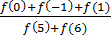
GABARITO:
$$\begin{aligned}\left\{f(0)=2\text{.}(0)=0 | \right.\left\{f(−1)=2\text{.}(−1)=−2 | \right.\left\{f(1)=(1)^{2}+5\text{.}(1)−1=1+5−1=5 | \right.\left\{f(5)=(5)^{2}+5\text{.}(5)−1=\text{25}+\text{25}−1=\text{49} | \right.\end{aligned}$$

9) A empresa de telefonia celular ABC oferece um plano mensal para seus clientes com as seguintes características:

- Para um total de ligações de até 50 minutos, o cliente paga um valor fixo de R$40,00;
- Se os 50 minutos forem excedidos, cada minuto de excesso será cobrado pelo valor de R$1,50 (além dos R$40,00 fixos).
a) Determine o valor pago por um cliente que utilizou o celular por 74 minutos em certo mês.
b) Em certo mês, utilizando o plano descrito acima, o valor a ser pago por um cliente foi de R$101,50. Determine quantos minutos foram utilizados nesse mês.

GABARITO:

a) 74 minutos, menos 50 minutos que têm direito, são 24 minutos excedentes. Portanto, irá pagar: 40 + 24 x 1,50 = 40 + 36 = 67.
Resp. R$ 76,00

b) 101,50 – 40,00 = 61,50
61,50 : 1,50 = 41 minutos
Logo, além dos 50 minutos que têm direito, gastou mais 41 minutos excedentes.
Resp. 50 + 41 = 91 minutos.

10) Dada a função f(x) = 2x³ - 4x + 2, calcule f(1) – f(3).
GABARITO:
$$\begin{aligned}f(x)=2x³−4x+2 \\ f(1)=2\text{.}(1)³−4\text{.}(1)+2→f(1)=2−4+2→f(1)=0 \\ f(3)=2\text{.}(3)³−4\text{.}(3)+2→f(3)=\text{54}−\text{12}+2→f(3)=\text{44} \\ f(1)−f(3)=0−\text{44}=−\text{44}\end{aligned}$$

11) Considere as funções com domínio nos números reais dadas por $f(x)=3x²−x+5$ e $g(x)=−2x+9$.
a) Calcule o valor de $\frac{f(0)+g(1)}{f(1)}$
b) Determine o valor de x tal que f(x) = g(x).

GABARITO:

$$\begin{aligned}f(x)=3\text{.}x²−x+5 e g(x)=−2x+9 \\ a) f(0)=3\text{.}(0)²−0+5→f(0)=5 \\ f(1)=3\text{.}(1)²−(1)+5→f(1)=7 \\ g(1)=−2(1)+9→g(1)=7 \\ \frac{f(0)+g(1)}{f(1)}=\frac{5+7}{7}=\frac{\text{12}}{7} \\ b) f(x)=g(x) \\ 3\text{.}x²−x+5=−2x+9→3x²+x−4=0→Δ=(1)²+\text{48}→Δ=\text{49} \\ x=\frac{−1±7}{2\text{.}3}→x_{1}=\frac{6}{6}→x_{1}=1→x_{2}=\frac{−8}{6}→x_{2}=\frac{−4}{3}\end{aligned}$$

12) Seja a função $f:R→R$ definida por $f(x)=\frac{4x−1}{3}$. Calcule o elemento do domínio de f cuja imagem é 5.

GABARITO:
$f(x)=5 e f(x)=\frac{4x−1}{3}→\frac{4x−1}{3}=5→4x−1=\text{15}→4x=\text{16}→x=4$

